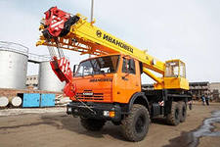
Машинист крана (крановщик)
В связи с ростом строительной индустрии и модернизации всей промышленности, машинист крана – одна из самых востребованных и высокооплачиваемых профессий на рынке труда:

- в строительстве
- на разных промышленных предприятиях республики
- в системе жилищно-коммунального хозяйства

У нас вы можете получить высокую квалификацию по этой профессии, так как имеется современная учебно-производственная база (современные учебные тренажеры и классы, специализированный учебный полигон).
Обучение проводится на базе 11 классов, срок обучения — 10 мес.

Учащиеся изучают:
- Эксплуатацию и обслуживание автомобильных кранов;
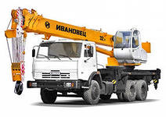
- Устройство автомобильных кранов;
- Общие требования промышленной безопасности;
- Водитель категории «С»;
- Материаловедение.
ПО ОКОНЧАНИИ БУДЕТЕ ИМЕТЬ:
- Документ об образовании государственного образца
- 3-4 разряд по профессии
- Высокооплачиваемую работу

